УТВЕРЖДАЮ:
Начальник управления образования
Ленинского района Департамента образования
Администрации города Екатеринбурга
_________________Е.Г. Пономарева
____ ________________ 2026 год

ДЕПАРТАМЕНТ ОБРАЗОВАНИЯ АДМИНИСТРАЦИИ ГОРОДА ЕКАТЕРИНБУРГА
УПРАВЛЕНИЕ ОБРАЗОВАНИЯ ЛЕНИНСКОГО РАЙОНА
Муниципальное автономное дошкольное образовательное учреждение детский сад №53
(МАДОУ детский сад №53)
ПОЛОЖЕНИЕ
О районном конкурсе по конструированию и программированию
на электронном конструкторе «Знаток»
«ИНЖЕНЕРНЫЙ СТАРТ» - 2026
для воспитанников 5-7 лет в 2025-2026 учебном году

1.Общие положения
1.1. Настоящее Положение определяет условия организации и проведения районного конкурса по конструированию и программированию на электронном конструкторе «Знаток» «ИНЖЕНЕРНЫЙ СТАРТ» (далее – Конкурс) для воспитанников 5-7 лет муниципальных дошкольных образовательных организаций города Екатеринбурга в 2025-2026 учебном году.
1.2. Организация и проведение Чемпионата регламентируются:
− настоящим Положением;
− нормативными актами МАДОУ детского сада №53 (далее – Организатор)
−иными нормативными актами, действующими в период проведения мероприятия.
2. Цели и задачи
2.1. Цель: развитие у детей дошкольного возраста научно-технического творчества, развитие инженерного мышления, и позитивной социализации в рамках плана реализации проекта по ранней профориентации детей.
2.2. Задачи:
- активизация познавательной, интеллектуальной и творческой инициативы одаренных детей в освоении научных, технических знаний;
- выявление и поддержка детей, одаренных в образовательных областях, соответствующих направленности Конкурса;
- воспитание, социальная поддержка становления и развития высоконравственного, ответственного, творческого, инициативного, компетентного гражданина России;

3.Участники Чемпионата
3.1. В Конкурсе принимают участие воспитанники старших и подготовительных групп дошкольных образовательных организаций в возрасте от 5 до 7 лет.
3.2. Принимая участие в Конкурсе, родители участников и педагоги соглашаются:
3.2.1. с требованиями данного положения и дают согласие на предоставление, использование и обработку персональных данных в соответствии с нормами Федерального закона №152-ФЗ от 27 июля 2006 года (в действующей редакции) «О персональных данных» (фамилия, имя, отчество, наименование образовательной организации, возраст, результаты участия в мероприятии, вид и степень диплома);
3.2.2. с тем, что фото- и видеосъемка на мероприятии будет осуществляться без их непосредственного разрешения. Фото - и видеоматериалы остаются в распоряжении Организатора с правом последующего некоммерческого использования.
4. Порядок организации, проведения и содержание Конкурса:
4.1. Конкурс проводится на базе МАДОУ детского сада №53 (улица Начдива Онуфриева 10а) 18 марта 2026 года с 10.00.
4.1.1. На Конкурсе должны присутствовать только команда участников в составе двух воспитанников и руководителя (педагога). Обязательно название команды. Подсказки участникам со стороны руководителя команды, касающиеся выполнения задания запрещаются. Нарушение влечет дисквалификацию команды.
4.1.2. Направляющая организация, должна обеспечить своих участников оборудованием и материалами в соответствии с Положением:
- 1 набор электронного конструктора «Знаток» – робот Вездеход;
- 1 набор электронного конструктора «Знаток» – Arduino-start;
- 1 ноутбук на команду;
4.1.2. Квота на участие от одной организации: одна команда.
4.2. Организационные и технические требования:
4.2.1. Заявка на участие в Чемпионате принимается с 09.03 по 13.03.2026 года в электронном виде по ссылке: https://disk.yandex.ru/i/28R5GpWzzvJdpA
За достоверность сведений, указанных в заявке, ответственность несут руководители или иные представители участников.
5. Судейская коллегия Конкурса:
5.1. Состав судейской коллегии формируется Организаторами Конкурса.
5.2. В состав судейской коллегии входят специалисты, обладающие достаточными знаниями и опытом, которые позволяют объективно оценивать выполнение конкурсных заданий участниками. Представители участников не входят в состав жюри.
5.3. Решение судейской коллегии является окончательным и изменению не подлежит.
5.4. Оценочные листы судейской коллегии конфиденциальны, демонстрации или выдаче не подлежат.
6. Подведение итогов, награждение участников:
6.1. По результатам Конкурса определяются победители (1 место) и призеры (2, 3 место).
6.2. Все участники Конкурса получают сертификаты, педагоги, подготовившие участников, получают благодарственные письма Организатора.
6.3. Победители (1 место) и призеры (2 и 3 места) Чемпионата награждаются дипломами Управления образования Администрации Ленинского района города Екатеринбурга.
6.4. Информация по итогам проведения конкурса размещается на сайте: Муниципального автономного дошкольного образовательного учреждения детский сад №53: https://53.tvoysadik.ru/

Координаторы:

МАДОУ детский сад №53
Заведующий Гусева Н.И.

Контакты с организаторами конкурса:
Заместитель заведующего, Ильина Галина Геннадьевна +7(952)138-51-25

Приложение 1
Задания конкурса

Конкурс состоит из двух заданий:

-Задание 1: «Радиоуправляемый робот». Детям необходимо собрать радиоуправляемую платформу по схеме из электронного конструктора «Знаток» (Электронный конструктор Вездеход «Лидер»). Схема предоставляется. При ошибке в схеме сборки команда получает штрафные баллы. Пройти полосу препятствий объезжая кегли и въехать в ворота. При задевании кегли команда получает штрафные баллы.
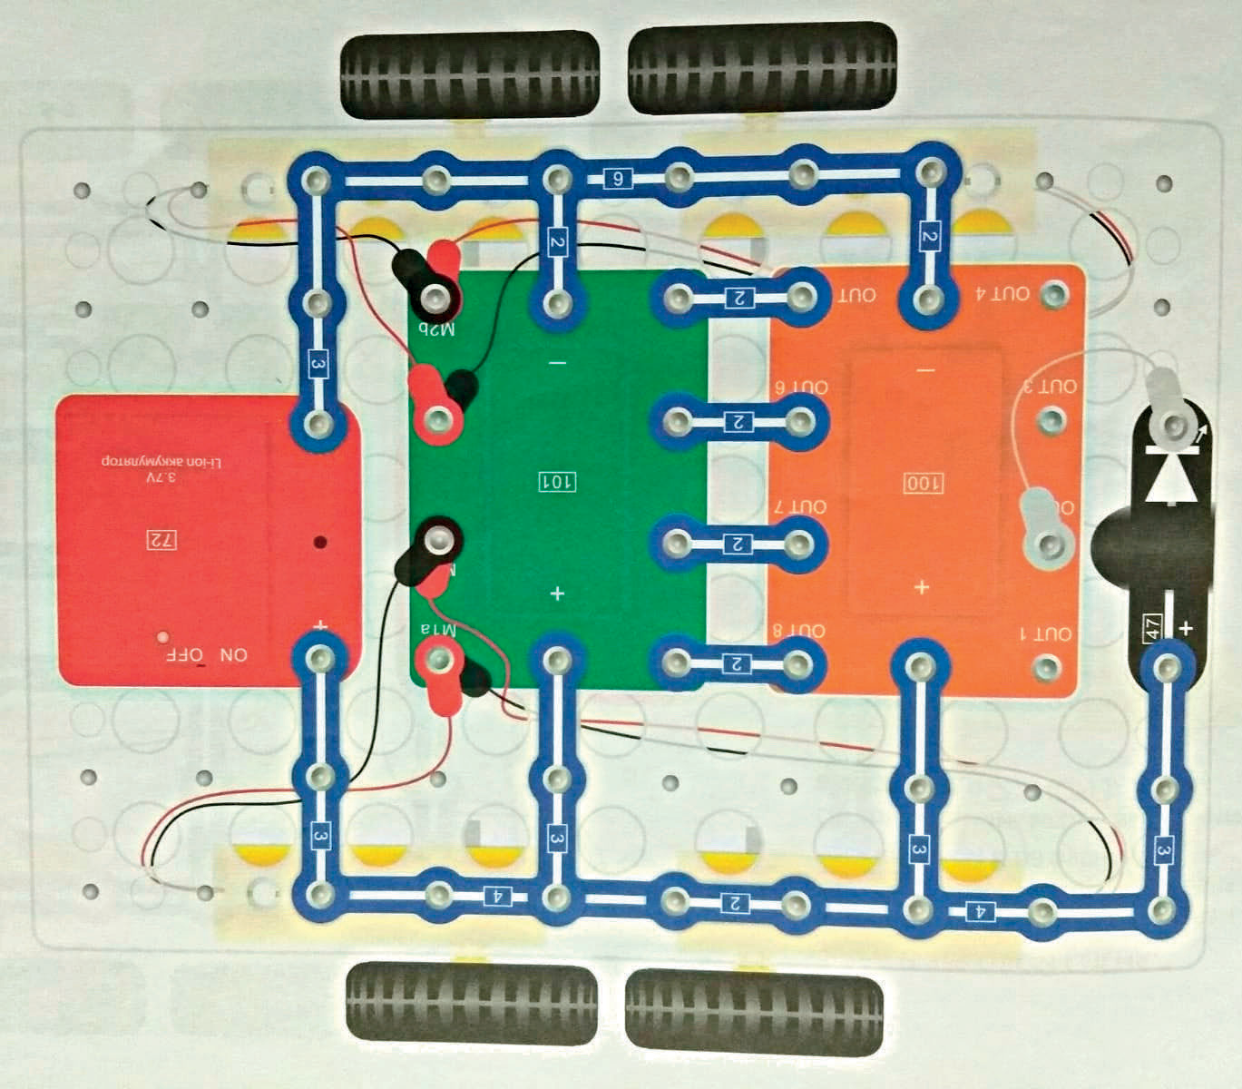

- Задание 2: «Собрать и запрограммировать схему запуска пропеллера». Необходимо собрать схему светофора из электронного конструктора «Знаток» (электронный Набор Arduino старт). Схема предоставляется. При ошибке в схеме сборки команда получает штрафные баллы. Запрограммировать микроконтроллер по схеме предоставленной программы. При ошибках в программе начисляются штрафные баллы.

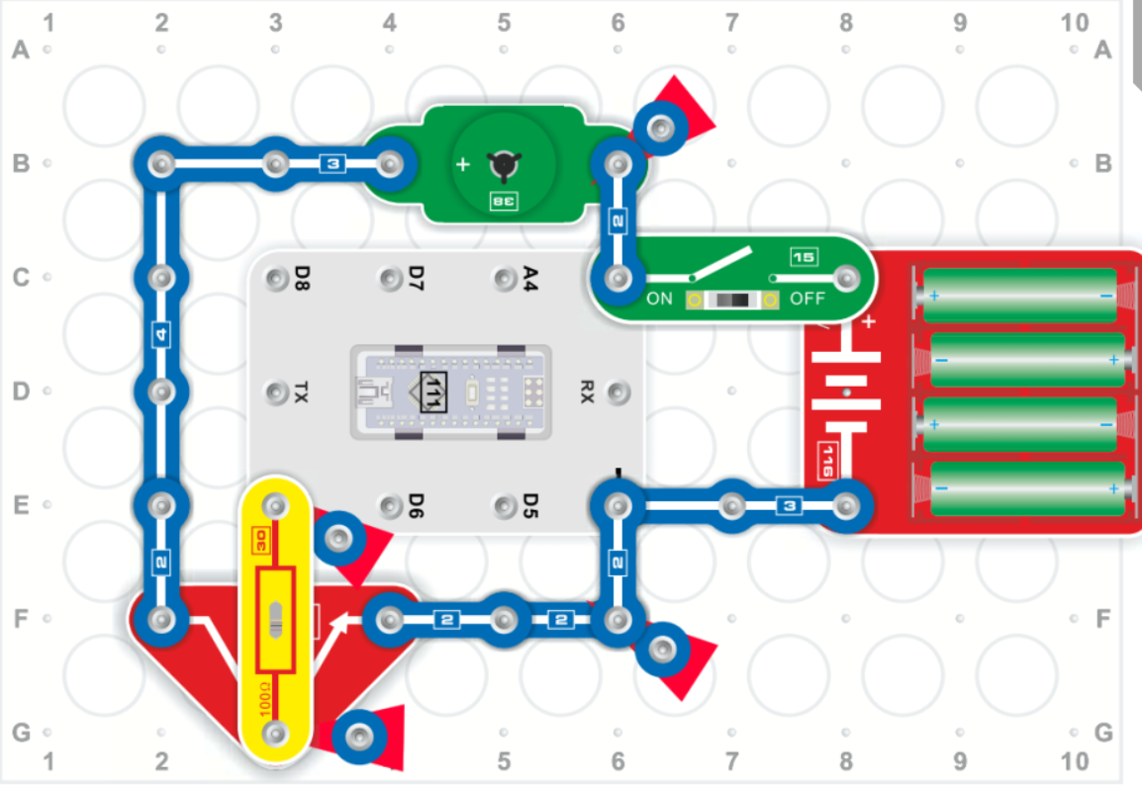

Программа:

